Cadrage

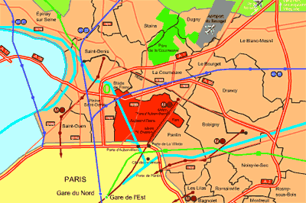

Le Musée Précaire Albinet est un projet de l'artiste Thomas Hirschhorn réalisé au printemps 2004 à l'invitation des Laboratoires d'Aubervilliers. Le projet proposait d'exposer des oeuvres clés de l'histoire de l'art du XXe siècle au pied de la Cité Albinet dans le quartier du Landy à Aubervilliers, un quartier pauvre situé à quelques minutes de Paris. Pendant huit semaines, ont été présentés des travaux de « huit artistes dont l'utopie était de changer le monde » : Malevitch, Dali, Le Corbusier, Mondrian, Léger, Duchamp, Beuys, Warhol.

Les oeuvres exposées étaient des oeuvres originales appartenant aux collections du centre Pompidou, du Musée National d'Art Moderne et du Fonds National d'Art Contemporain. Le choix des artistes n’était pas arbitraire : ils tiennent une place importante dans la vie de Thomas Hirschhorn, qui affirme en les exposant hors du centre Pompidou le processus de changement que peut engager l’art. Le musée était construit à partir de deux bâtiments Algeco accolés, avec des matériaux précaires : scotch, palettes, bois, bâches. Il comprenait une salle d'exposition, une bibliothèque, un atelier et une buvette. Le musée vivait au gré des ateliers d’art plastique et d’écriture, des conférences, des sorties culturelles, des repas communs, du vernissage hebdomadaire. Pour les habitants, ce furent huit semaines « de rêve » (Nathaniel Herzberg, « Quand l'art agite la cité », Le Monde, mercredi 11 janvier 2006, p. 22-23), huit « petites semaines » du printemps 2004 qui ont transformé la vie du quartier. L’effusion qu’il y avait autour du projet a rendu pour certains sa fin difficile à accepter. L’artiste était très présent sur le site, l’oeuvre Musée Précaire Albinet se faisait au quotidien. Thomas Hirschhorn employait régulièrement des termes guerriers en parlant de son projet : « Je veux et je dois être un guerrier, je n’ai pas le choix. L’art combat avec intensité et dans l’urgence, il est destiné à être agressif, offensif » (Thomas Hirschhorn, Le Musée Précaire Albinet, Ed. Xavier Barral/Les Laboratoires d’Aubervilliers, 2005.). C’est avec cette énergie qu’il rappelait son statut d’artiste et non pas de travailleur social : « Le musée précaire Albinet est un projet artistique, et donc il suit les règles de l’art et pas la logique de l’action sociale » (Ibid.) Le musée était voué à disparaître physiquement. Le mot « précaire » désignait ainsi l’aspect fluctuant, imprévisible et temporaire de l’oeuvre. Toutefois, l’artiste expliquait que le projet artistique continuerait à vivre dans les esprits et dans toutes les manifestations le concernant : « Le projet artistique ne s’arrête jamais. Je ne sais pas où l’art peut s’arrêter. L’art est infini. L’art a une possibilité d’impact à très long terme » (Ibid.). Fin 2006, Thomas Hirschhorn a exposé à la biennale d’art contemporain de Séville une installation intitulée « RE – Musée Précaire Albinet ». Marqué par son oeuvre, il a voulu comprendre ce que le Musée Précaire Albinet était pour lui.

P4. L’art peut-il « changer la vie » ? Retour sur le Musée Précaire Albinet. Dossier documentaire Rencontre-débat art espace public - 2 mars 2007 – Paris - La Sorbonne

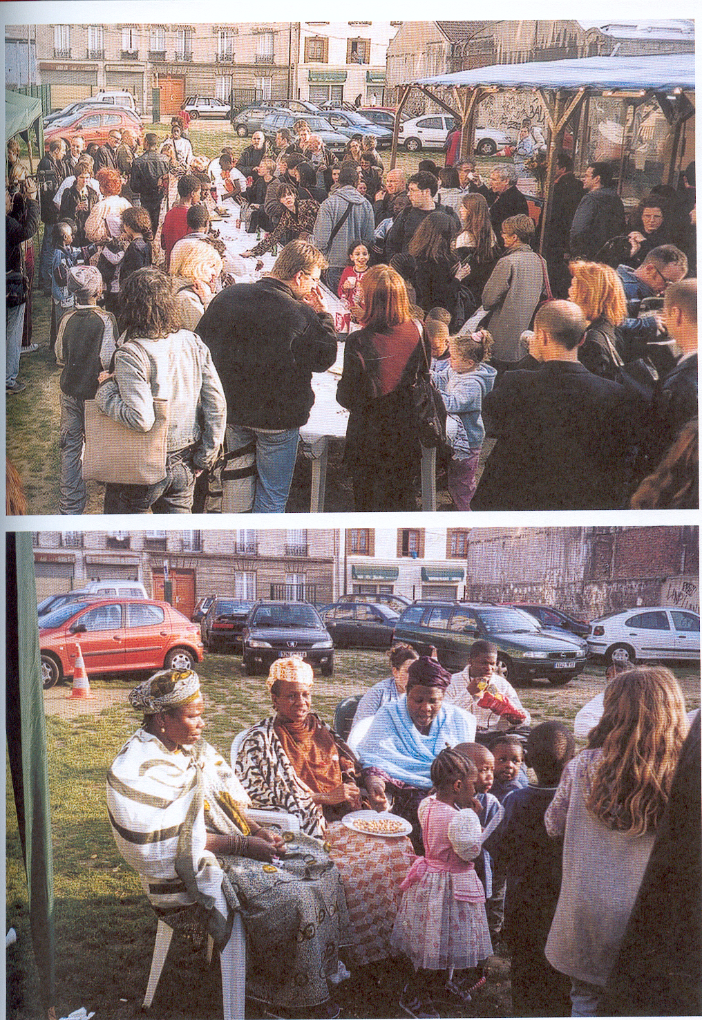

L'AUTRE
« L'Autre est mon prochain, mon voisin. L'Autre est ce qui m'est étranger, ce que je ne
peux pas comprendre, ce qui me fait peur. L'Autre est le voisinage absolu. "L'Autre" dans l'expérience du "Musée Précaire Albinet" signifie la volonté absolue d'inclure, de ne pas exclure et de travailler pour ce que j'appelle une audience non-exclusive. Je pense que l'Art – parce que c’est de l’Art – peut créer les conditions pour une confrontation ou un dialogue direct, de un à un. L’Art – parce que c’est de l’Art – a en ce sens une signification politique. L'Art échappe au contrôle, à mon propre contrôle en tant qu'artiste, c'est ainsi que l’Art a la capacité d'atteindre l'autre. C'est le miracle de l'art. L'Autre est mon audience et L'Autre est l'affirmation de cette possible audience. J'ai appris – et c'est pour moi l'une des expériences les plus importantes du "Musée Précaire Albinet" – que l'Autre, dans un projet comme celui-ci, est celui avec lequel je dois être d'accord. Je dois être d'accord avec l'Autre parce que je l'ai choisi lui et son entourage. Parce que j'ai réalisé mon travail artistique avec lui et chez lui. Mais être d'accord ne signifie pas tout approuver. Être d'accord signifie aller au-delà des théories et des faits. Être d'accord signifie agir en prenant la responsabilité de toutes choses. Être d'accord signifie aussi assumer la responsabilité de ce pour quoi je ne peux être tenu pour responsable. L'Art est l'outil qui permet d'assumer cette responsabilité. Être d'accord avec l'autre signifie "travailler politiquement", en ayant confiance en l'outil "Art" – qui possède en lui même sa propre force. "Travailler politiquement" signifie travailler sans cynisme, sans négativité et sans critique auto-complaisante. »
Thomas Hirschhorn, « RE », Aubervilliers, 4 mai 2006

L’art a-t-il changé la vie ?

Qui de l’habitant ou de l’artiste est le plus à même de pouvoir répondre à cette question ? Nous nous sommes placés du côté des habitants ; nous sommes retournés dans le quartier du Landy et nous avons interviewé les habitants qui ont participé à l’aventure du Musée Précaire. De quels changements s’agit-il ? Peut-on dire que l’expérience du Musée Précaire a modifié la vie du quartier du Landy à un niveau social ? Le Musée Précaire a-t-il changé les relations entre les habitants, les perceptions des habitants sur le territoire du quartier ? Quelle(s) modification(s) a opéré cette expérience dans la relation des habitants à l’art et à la culture ? Quels effets, quels impacts « sensibles », cette expérience artistique totale a-t-elle généré pour les habitants ? Comment ces changements ont émergé au moment du projet ? Que sont-ils advenus : quelle(s) évolution(s) ? Il s’agit de s’interroger sur la trace laissée par ce projet… et de voir, avec du recul, si pour les habitants le Musée Précaire Albinet a eu un impact fort sur leur vie.

P8. L’art peut-il « changer la vie » ? Retour sur le Musée Précaire Albinet. Dossier documentaire Rencontre-débat art espace public - 2 mars 2007 – Paris - La Sorbonne
Paroles d’habitants du quartier du Landy

« Le fait que l’on ramène des oeuvres qui font au moins quatre fois la valeur du bâtiment, dans un quartier du 93, ça paraît bizarre. Ce n’est pas que c’est bizarre, c’est extraordinaire. Cela donnait de la valeur au quartier. Ca fait parler du quartier aussi. Parce qu’il y a des préjugés sur le 93. Cela montre aussi que dans le 93 on peut faire des choses qui sont positives. » Mamadou NIAKATÉ, habitant du quartier du Landy

« Moi, je me suis dit où ils mettent les pieds, parce c’est un quartier ouvrier avec un très fort pourcentage d’immigrés. Ce sont plutôt des gens qui cherchent à gagner leur vie, la peinture cela leur passait un peu au-dessus de la tête. Et puis, on a appelé les jeunes de ce quartier à y participer. Et, dans l’ensemble, ça s’est bien passé, il n’y a pas eu de gros problèmes et tous se sont investis dans ce petit musée. Tous y ont participé avec leurs faibles moyens pour beaucoup mais tous ont essayé de faire quelque chose. Et je pense que pour beaucoup de gens, cela a quand même laissé quelque chose. L’ambiance était très bonne ; une fois par semaine, on faisait un repas pour les gens du quartier. Les gens venaient en apportant de la nourriture de son pays. C’était ce mélange de races qui était très positif. » André BONETTO, habitant du quartier du Landy

« Maintenant, Thomas il m’a montré comment on pouvait regarder les tableaux, comment on pouvait les comprendre. Cela m’a plus ouvert l’esprit. »Mamadou NIAKATÉ, habitant du quartier du Landy

« Je trouve qu’au niveau des enfants, il y a des traces laissées d’éveil à la peinture. Chacun a fait ce processus à sa façon. Pour certains, cela a été très fort, pour d’autres c’est peut-être uniquement une petite touche comme ça. Mais on ne sait pas, dans quelques années, cela va peut-être se réveiller à nouveau : « Ah oui ! Mondrian on l’a vu avec Thomas Hirschhorn ». Donc, il y a tout ce qui est un petit peu enfoui mais qui peut ressurgir. Je pense que cela les aidera, ça laissera des traces. Je pense que cela a été quelque chose de positif. » Emmanuelle FOUDHAILI, responsable de la bibliothèque jeunesse Paul Eluard

« Dès qu’il est parti ce musée, il manquait un gros truc dans le quartier parce que ce musée c’était le point où les personnes du quartier se réunissaient pour passer de bons moments. Et, dès qu’il est parti ce musée, les gens étaient désespérés. » Mamadou NIAKATÉ, habitant du quartier du Landy

Témoignages recueillis par Sébastien Radouan et Dalila Habbas en janvier 2007

P9. L’art peut-il « changer la vie » ? Retour sur le Musée Précaire Albinet. Dossier documentaire Rencontre-débat art espace public - 2 mars 2007 – Paris - La Sorbonne
En janvier 2006, un journaliste du Monde était revenu dans le quartier du Landy « voir ce que le musée précaire avait changé »

-Sory Diarassouba, depuis le Musée précaire, suit un apprentissage d’encadreur au centre Pompidou : « Il n’y avait plus ni vieux, ni jeunes, ni Blancs, ni Noirs. Mais des gens avec leurs sentiments, leur solidarité. On recherche tous ça, la compréhension ». Deux autres jeunes de la cité sont à plein temps à Beaubourg, « un qui prépare un CAP d’emballeur, l’autre est agent de sécurité ». Depuis l’été 2004, une petite dizaine ont effectué des vacations, à l’accueil et à la sécurité. La « filière Albinet ». « Evidemment ce ne sont que quelques cas, mais ça montre aux autres, aux petits surtout, qu’on peut forcer les choses, évoluer, pas toujours rester dans notre ghetto ». –

Sheck Tavares, assistant de Thomas Hirschhorn depuis le Musée précaire, il suit le cycle préparatoire de l’école des Beaux-Arts de Reuil-Malmaison : « L’école, ça n’avait jamais été pour moi. L’art c’était pour les bourgeois. Alors vous imaginez, une école d’art ! On ne me fera plus croire que l’art c’est pour les autres… Ici, on a des choses à dire, à revendiquer. Et pour revendiquer, c’est quand même mieux que de brûler des voitures, non ? »-

Omar : « Le musée précaire ? C’est vieux, on a presque oublié. Ca n’a pas changé le quartier ». - Aucun intérêt ? « Bien sûr que si. On nous a fait confiance. On nous a laissés manipuler des trucs qui coûtaient des fortunes ».

-Gwenaël Florès, ancien responsable de la maison des jeunes Rosa-Luxemburg :« Le chômage, la pauvreté, ça n’a pas reculé avec le Musée précaire. Mais le regard des jeunes sur l’art a bougé. Et celui de l’extérieur sur le quartier aussi. La ville prévoyait de rénover le quartier du Landy, construire des logements en accès à la propriété, mais ça ne devait presque pas toucher Albinet. Comme d’habitude, on passait à côté. Là, ils ont changé tout le projet et centré l’effort ici… Je sais pas s’ils le diront, mais c’est le musée qui a permis ça ».

-Gilia, née à Rome, 87 ans, arrivée enfant à Aubervilliers : « C’était tellement joyeux. Toutes les générations se retrouvaient. Il n’y avait plus de frontières ».

-Patricia Nenan :
« Moi, l’art, j’accroche pas. À part le piano de Dali, que j’aurais bien collé dans ma salle à manger, tous les trucs qu’on a vu, franchement, non ! Mais les gens, ça oui ! On a découvert les gamins. Je savais qu’ils n’étaient pas méchants, je les connais. Mais là, ils mettaient une ardeur au travail, c’était incroyable. […] Duchamp, celui-là, ne m’en parle pas ! Jean-François, il en est tombé raide. On était ensemble depuis vingt-trois ans, on n’avait jamais parlé de peinture et là, je ne l’ai plus reconnu. Il ne bougeait pas des conférences, restait collé devant les oeuvres, lisait des trucs. Je lui ai dit : « Jean-François, tu me trompes avec Duchamp ! » »

-Jean-François Isaia, 43 ans, mécanicien automobile : « Le personnage (Marcel Duchamp) m’a tout de suite fasciné. La première chose, ça a été de la colère. Comment on pouvait prendre un porte-bouteilles et signer en dessous en déclarant que c’était de l’art ? Ca, je n’ai jamais gobé. J’en discute souvent avec Thomas [Hirschhorn]. Il m’a donné plein d’arguments, je ne suis pas d’accord. Mais, ses peintures, elles sont magnifiques ».
Nathaniel Herzberg, « Quand l'art agite la cité », Le Monde,
mercredi 11 janvier 2006, p. 22-23

P10. L’art peut-il « changer la vie » ? Retour sur le Musée Précaire Albinet. Dossier documentaire Rencontre-débat art espace public - 2 mars 2007 – Paris - La Sorbonne

